1.
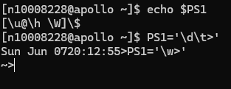
2.
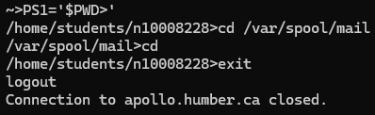
3.
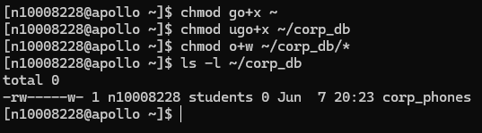
4.
rwxr-xr-x 755
rw-r--r-- 644
rwx 7 (ou 700)
rwxrwxr-- 774
r--r----- 440

